AZuR-Netzwerk geht mit vier neuen Partnern
international gestärkt ins Jahr 2024
Willich, 22. November 2023. Mit vier neuen europäischen Partnern gewinnt die Allianz Zukunft Reifen (AZuR) zusätzliche Kompetenz in zukunftsweisenden Technologiefeldern der Reifen-Kreislaufwirtschaft. Die bayerische CTS Bitumen ist Technologieführer in der Gummimodifikation von Bitumen für den Straßenbau. Die polnische ReOil Sp. betreibt, in Kooperation mit AZuR-Partner Zeppelin Systems, die größte Pyrolyse-Anlage für Altreifen in Europa. Mit der B&J Rocket Sales AG hat sich ein Technologie-Marktführer für die Runderneuerungs-Industrie dem AZuR-Netzwerk angeschlossen, der seit über 80 Jahren erfolgreich weltumspannend tätig ist. Sondel Engineering will in den Niederlanden eine Innovationsplattform für recycelbare und biobasierte Gummimaterialien erschaffen.
AZuR-Netzwerk-Koordinatorin Christina Guth verspricht sich von den vier neuen Partnern „zusätzliche Kompetenz und frische Impulse für die gemeinsame Weiterentwicklung der Reifen-Kreislaufwirtschaft in Europa.“
CTS Bitumen: Technologieführer für langlebigen Gummiasphalt
Die im bayerischen Buch am Erlbach ansässige CTS Bitumen GmbH beschäftigt sich bereits
seit 1985 mit der Entwicklung und Verbesserung von gummimodifizierten Bitumen für den Straßenbau. Unter anderem entwickelte der neue AZuR-Partner den offenporigen Asphalt zum „Flüsterasphalt®“. CTS Bitumen kann als Technologieführer im Bereich der Gummimodifikation bezeichnet werden. Nach vielen Jahren der Forschung und kontinuierlichen Weiterentwicklung konnte CTS Bitumen vor nunmehr 18 Jahren eine innovative Neuentwicklung präsentieren: gummimodifizierte Bitumengranulate – mit Gummi aufbereitete Bitumen, welche im sogenannten Nassverfahren bei über 200°C für mehrere Stunden aus Bitumen, Gummimehl aus Lkw-Altreifen und einem Füller in einem geschlossenen System hergestellt und im Anschluss granuliert werden. Das GRM erfüllte alle Anforderungen der TL RmB-StB By und der E GmBA, und wird trocken an der Asphaltmischanlage dosiert. Diese zeichnen sich durch maximale Belastbarkeit, geringere CO₂-Bilanz, geringere Aerosolbelastung, hohe Leistungsreserven, überdurchschnittliche Langlebigkeit sowie durch eine problemlose und prozesssichere Anwendung aus.
ReOil: Innovative Pyrolyse-Anlagen zur effizienten Altreifenverwertung
Die polnische ReOil Sp. betreibt die größte Pyrolyse-Anlage Europas. In einem weltweit einzigartigen, kontinuierlichen Pyrolyseverfahren können in der Anlage bis zu 20.000 Tonnen Altreifen pro Jahr umweltgerecht zu Pyrolyse-Öl, recovered Carbon Black (rCB), Stahl und Textilfasern verwertet werden. Die kontinuierliche Pyrolyse ermöglicht durch die vollständige Kontrolle des Prozesssystems eine optimale Nutzung von Energie und Rohstoffen. Die stabilisierte Produktion garantiert eine konstante Produktqualität. Pyrolyse- Anlagen von REOIL, mit Kapazitäten von bis zu 60.000 Tonnen Altreifen pro Jahr, werden mit AZuR-Partner Zeppelin Systems nach der EPC-Formel schlüsselfertig bereitgestellt, die den gesamten Umfang von Planung, Bau und Inbetriebnahme abdeckt.
B&J Rocket Sales: Technologie-Marktführer für die Runderneuerung
B&J Rocket ist seit über 80 Jahren erfolgreich weltumspannend tätig. Heute beliefert B&J die gummiverarbeitende Industrie weltweit mit Werkzeugen. Die Produkte gelten unter Fachleuten als Referenz für Effizienz und Qualität. Sie sind bei der Runderneuerung, Herstellung und Reparatur von Reifen unverzichtbar und haben sich auch bei der Reparatur von Förderbändern einen Namen gemacht. Auch zahlreiche andere Industriebranchen vertrauen seit Jahren den B&J-Werkzeugen, die sich in vielen Anwendungsbereichen als wirtschaftliche und effiziente Alternative erweisen. Im Kerngeschäft, der Runderneuerungsbranche, ist B&J Rocket die
erste Wahl und damit ein zuverlässiger Partner der Industrie. In Dänemark stellt B&J Rocket Hartmetall-Schleifwerkzeuge in verschiedenen Modellen und allen gängigen Körnungen her, die individuell auf Kundenbedürfnisse angepasst werden können. In diesem Bereich hat sich das Unternehmen als geschätzter technischer Berater seiner Kunden etabliert und bedient auch hier den globalen Markt.
Sondel Engineering: Stärkung der Reifen-Kreislaufwirtschaft in den Niederlanden
Bei der niederländischen SONDEL Engineering handelt es sich um eine Gruppe innovativer Anwendungsingenieure, die es sich zum Ziel gesetzt hat, technische Komponenten aus biobasierten und recycelten Gummi-Materialien aus Altreifen herzustellen. Um die Entwicklung nachhaltiger Materialien und Prozesse zu beschleunigen, will SONDEL mit Partnern aus der Industrie eine Innovationsplattform für eine nachhaltige Reifen-Kreislaufwirtschaft in den Niederlanden aufbauen. Mit jahrelanger Erfahrung im Produktdesign (technische Kunststoff-
und Gummiprodukte), in der Materialentwicklung und im internationalen Produktions-Projektmanagement ist SONDEL ein zuverlässiger Partner - von der Designphase bis zur Serienproduktion.
Über die Allianz Zukunft Reifen (AZuR)
AZuR engagiert sich seit dem Jahr 2020 europaweit für eine nachhaltige Reifen-Kreislaufwirtschaft. Gebrauchte Reifen sollen möglichst zu 100 Prozent wiederverwendet oder verwertet werden, um Abfälle zu vermeiden, CO₂-Emissionen zu senken, natürliche Ressourcen zu schonen und Mensch wie Umwelt zu schützen.
Derzeit 59 AZuR-Partner aus Industrie, Handel und Wissenschaft decken alle Sektoren der nachhaltigen Circular Economy von Reifen ab – von der nachhaltigen Neureifen-Herstellung und zertifizierten Sammlung gebrauchter Reifen über die Reparatur und Runderneuerung von Pkw- und Nfz-Reifen, bis hin zur stofflichen und chemischen Verwertung der in Altreifen enthaltenen Rohstoffe.
Im interdisziplinären Teamwork werden neue Wege und Lösungen für einen ökologisch wie ökonomisch sinnvollen Reifen-Kreislauf entwickelt. Dabei kommt den Universitäten im AZuR-Netzwerk eine besondere Bedeutung zu. Diese liefern mit wissenschaftlich fundierten Studien und Forschungen wertvolle Impulse, um den Stoffkreislauf zu schließen.
Auf der TyreXpo Asia 2023 in Singapur wurde die AZuR mit dem Recircle Award in der Kategorie Circular Economy ausgezeichnet. Mit dem international renommierten Preis wurde insbesondere das AZuR-Engagement für die Runderneuerung und das umweltgerechte Recycling von Reifen gewürdigt.
Mehr über AZuR erfahren Sie hier: https://azur-netzwerk.de.

Pressekontakt:
AZuR-Netzwerk
c/o CGW GmbH
Christina Guth
c.guth@c-g-w.net
Tel: 02154-88852-11, Fax: 02154-88852-25
Karl-Arnold-Straße 8, 47877 Willich
www.c-g-w.net

Bildmaterial zur freien redaktionellen Verwendung, mit Angabe der Bildquelle.
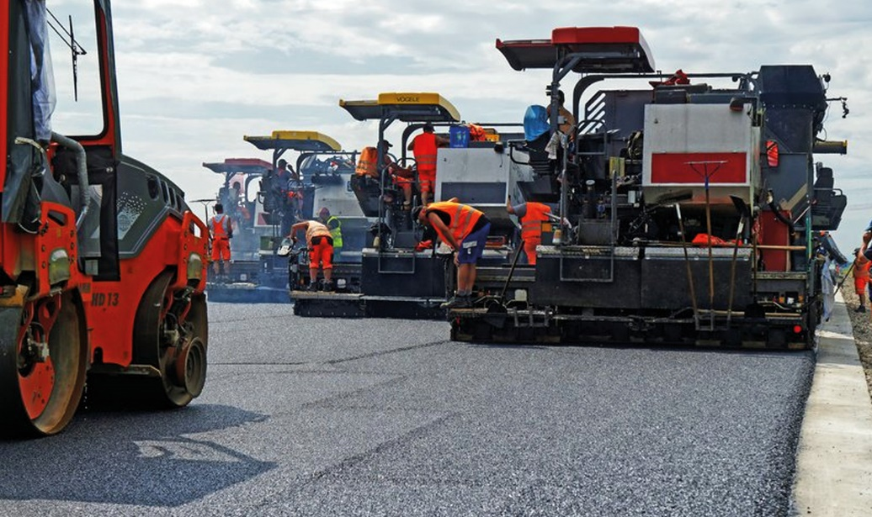
Das Gummimodifizierte Bitumengranulat (GRM) von CTS Bitumen wird an der Asphaltmischanlage zusammen mit Gesteinskörnungen und Straßenbaubitumen direkt dem Mischprozess zugesetzt. Die so konzipierten Asphaltbeläge zeigen den größten Vorteil: Eine lange Gebrauchsdauer. Bei sachgerechter Anwendung und entsprechender Dosierung kann sich diese (im Vergleich zu konventionell rezeptierten Asphaltbelägen) im Mittel z. B. bei offenporigem Asphalt um 40 bis 50% erhöhen. Bild: CTS Bitumen.
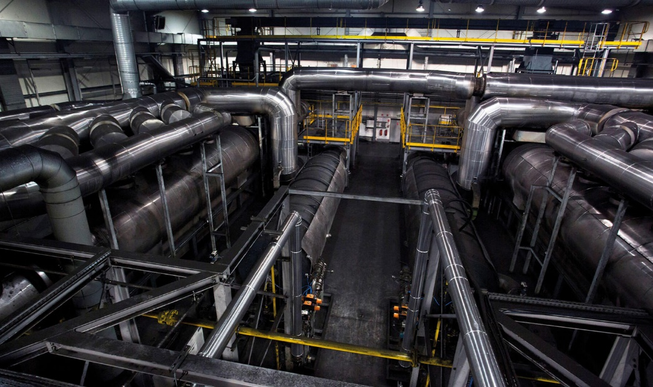
ReOil, Europas größter Pyrolyse-Anlage-Betreiber, agiert im Bereich des rohstofflichen Recyclings. Das Unternehmen zerlegt Gummi aus Altreifen mittels kontinuierlicher Pyrolyse in die Stoffe Gas, Öl und recovered Carbon Black (rCB). Die gewonnenen Rezyklate finden Wiederverwendung in der Herstellung von Textilien, neuen Reifen, Gummikomponenten, Kunststoffen, Stahl oder Flugzeugtreibstoff. Bild: ReOil.

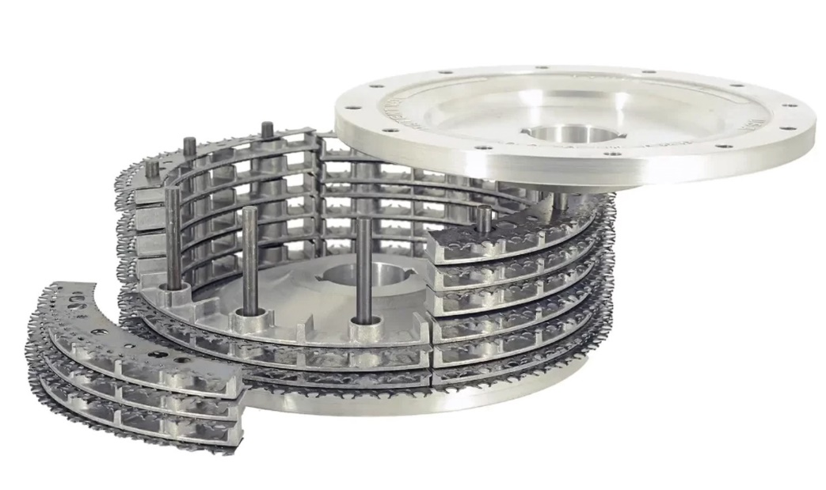
B&J Manufacturing revolutionierte den Prozess des Reifenpolierens durch die Einführung eines Systems, das Rauklingen anstelle von Nägeln verwendet. Das B&J Rocket Rasp-System mit Nachfüllklingen im austauschbaren Kopf hat sich sich zum weltweiten Standard in der Runderneuerung entwickelt. Die Rocket Rauköpfe werden aus hochwertigem geschmiedetem Aluminium hergestellt. Bild: B&J Rocket Sales.

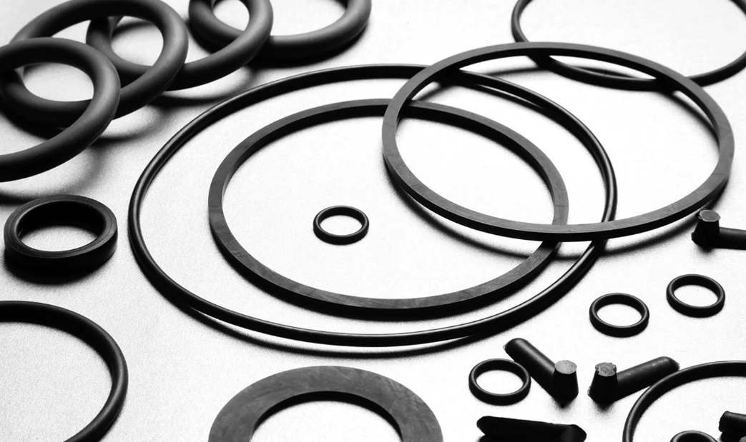
Die Anwendungsingenieure von Sondel Engineering stellen nachhaltige technische Komponenten (zum Beispiel Dichtungslösungen) aus biobasierten und (aus Altreifen) recycelten Gummi-Materialien her. Um die Entwicklung nachhaltiger Materialien und Prozesse zu beschleunigen, will Sondel mit Partnern aus der Industrie eine Innovationsplattform für eine nachhaltige Reifen-Kreislaufwirtschaft in den Niederlanden aufbauen. Bild: Sondel Engineering.

